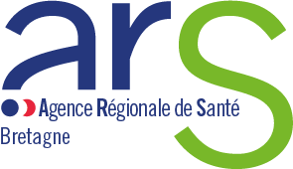
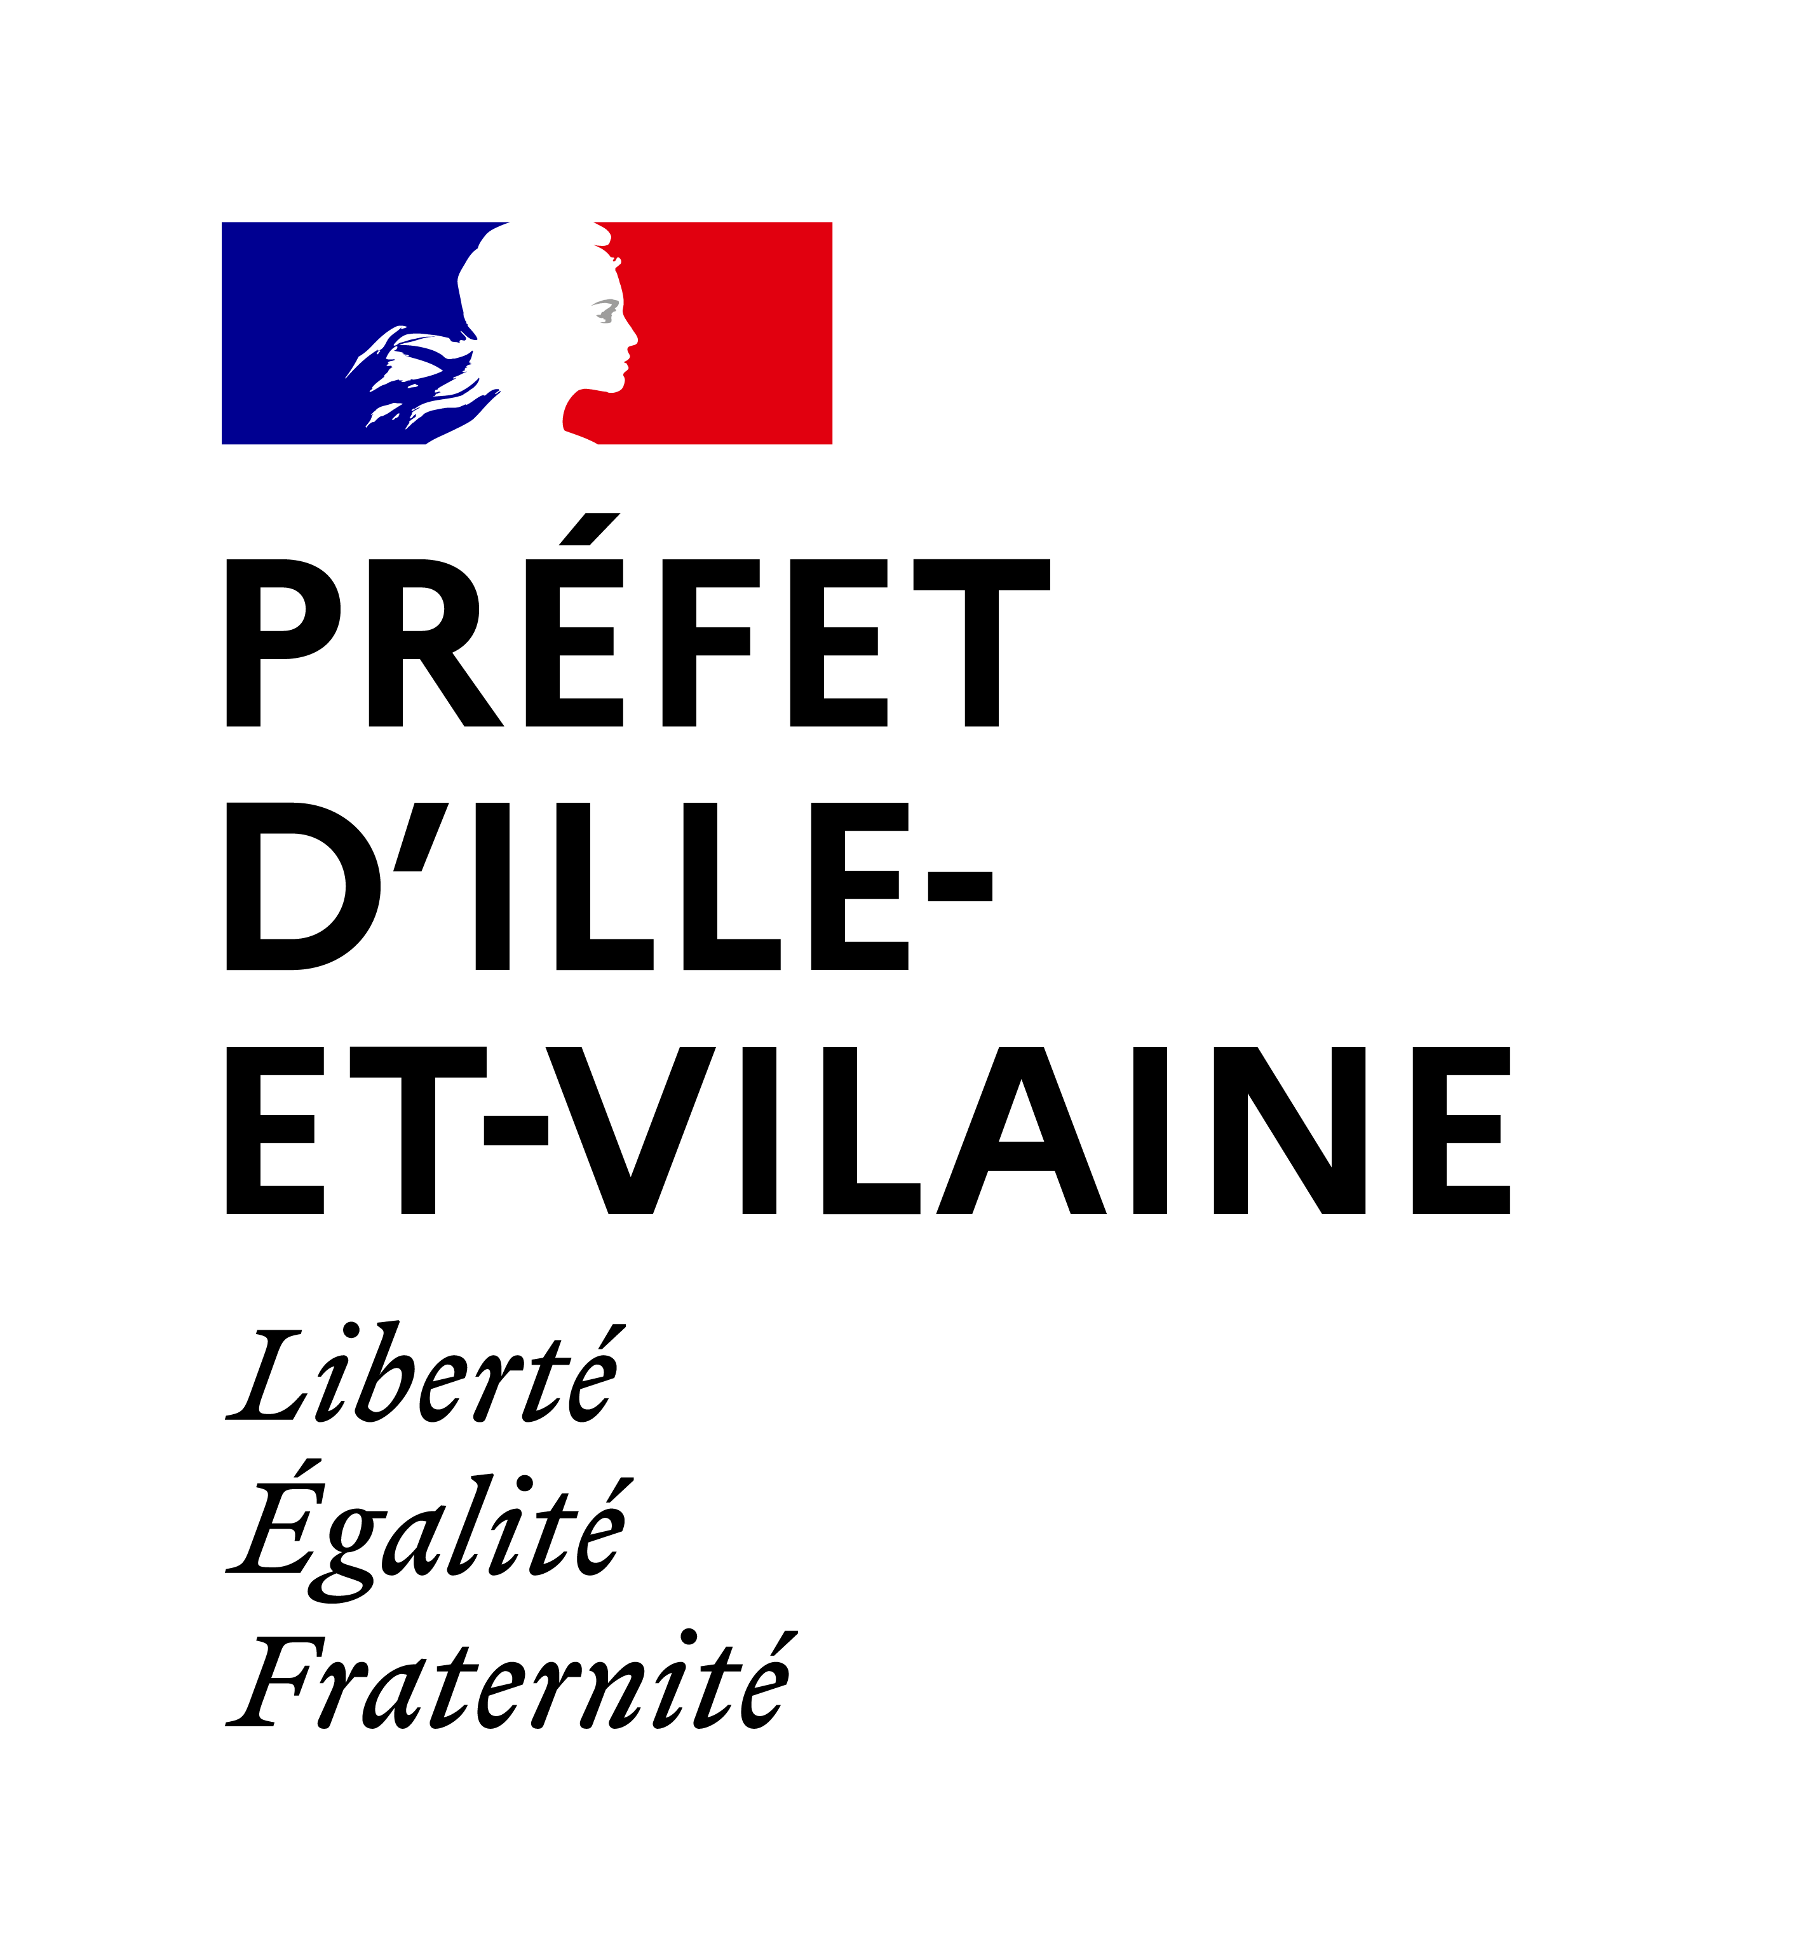
Dossier de candidature 2024
Appel à projets ARS Bretagne et la Préfecture d’Ille-et-Vilaine
⚠ Attention
L'appel à projet régional 2024 s'ouvre à tous les départements bretons, visant à soutenir financièrement des initiatives locales et régionales, comme les années précédentes. Dans le département d'Ille-et-Vilaine, cette année, il est mené en collaboration avec la Préfecture d’Ille-et-Vilaine dans le but de renforcer la coordination et d'accroître le soutien aux projets locaux.

Partie 1 - Fiche identité du projet
Titre du projet
Structure(s) porteuse(s) du projet
Structure bénéficiaire de la subvention
(Dans le cas où le projet est co-porté par plusieurs associations)
Coordinateur du projet
(Nom / prénom / mail)
Montant de la subvention en 2024 demandée pour la totalité du projet (même s’il se déroule sur plusieurs années)
Quel(s) axe(s) prioritaires de l’AAP le projet couvre-t-il ? (cocher) | Axe 1- Déployer de manière volontariste, ambitieuse et coordonnée les « Lieux Sante sans tabac » , « Campus Sans Tabac », « Espaces sans Tabac » | ☐
 | Axe 2- Prévenir les conduites addictives chez les jeunes et à destination des parents | ☐
 | Axe 3 – Faire de la prévention dans les milieux festifs | ☐
 | Axe 4 – Favoriser la mise en place d’actions de prévention dans les espaces publics de consommation | ☐
 | Axe 5 - Accompagner sur chaque territoire la construction de réponses en fonction des besoins recensés et des ressources disponibles, coordonnées et inscrites dans les filières de soins. | ☐
Territoire d’intervention | Sur le département d’Ille et Vilaine | ☐
Territoire d’intervention | Sur le département Cotes d’Armor | ☐
Territoire d’intervention | Sur le département du Finistère | ☐
Territoire d’intervention | Sur le département du Morbihan | ☐
Territoire d’intervention | Interdépartemental ou régional | ☐
Typologie de l’action (cocher) | Nouvelle action ou programme d’actions | ☐
Typologie de l’action (cocher) | Amplification d’(une) action(s) existante(s) | ☐
Typologie de l’action (cocher) | Poursuite d’une action d’amorçage financée en 2022 ou en 2023 | ☐
Durée prévue du projet

Partenaire(s) impliqué(s) dans la mise en œuvre du projet
Nom de l’organisme | Nom du partenaire | Téléphone  Email | Fonction

Résumé du projet

Résumé du projet
(Contexte, objectifs du projet et brève description des méthodes qui seront employées pour les atteindre, résultats attendus, etc.)
(Maximum 2500 caractères espaces compris)

Partie 2 : Description du projet

Justification du projet
Décrire le contexte général
(Besoins de santé identifiés, articulation avec l’existant, etc.)
(Maximum ½ page)
Décrire les études ou dispositifs qui concluent à l’efficacité de l’action (épidémiologie, actions ayant lieu dans d’autres pays, recherche …)
(Maximum ½ page)

Préciser, dans le cadre de la déclinaison opérationnelle 2024-2025, la sous-thématique dans laquelle ce projet s’inscrit : acteurs, partenaires, périmètre, points de vigilance

Objectifs du projet
Objectif général

Engagement institutionnel et calendrier de validation par les instances le cas échéant

Objectifs spécifiques
Pour chaque objectif, décrire la ou les actions (= objectifs opérationnels) pour y arriver
Objectif spécifiques n°1 et action(s)
Objectif spécifiques n°2 et action(s)
Objectif spécifiques n°3 et action(s)
Etc.

Populations et territoires cibles
Public(s) bénéficiaire(s) et territoire(s) d’intervention
(Caractéristiques sociales, nombre, âge, sexe, territoire …)
(Maximum 2000 caractères espaces compris)

Modalités de réalisation du projet
Description détaillée de la stratégie d’intervention
(Maximum 1 page)

Description détaillée de la gouvernance / pilotage du projet (incluant les articulations régionales et nationales) et du partenariat
(Maximum ½ page)

Description des moyens humains / structures sur lesquels s’appuie le projet
(Maximum ½ page)

Description des moyens matériels nécessaires pour le projet
(Maximum ½ page)

Résultats attendus et impacts visés
(Maximum 1 page)

Livrables attendus pour chaque étape / objectif du projet (documents, rapports intermédiaires, outils réalisés, bilans annuels …)
(Maximum ½ page)

Valorisation et perspectives du projet
- Après sa réalisation : quelle pérennisation / quelles perspectives pour le projet ?
- En terme de communication (public, médias, etc.)
(Maximum 1 page)

Calendrier et étapes clefs du projet
Adéquation du calendrier proposé au regard des objectifs du projet
Etapes | Description  (Maximum 1 page)
2024
2025
2026

Evaluation du projet
Les modalités et moyens d’évaluation des projets doivent être décrits : préciser de manière précise les indicateurs de processus et de résultats, décrier la / les méthode(s) d’évaluation …
Méthodologie d’évaluation
(Maximum 1 page)

Budget prévisionnel et financement

Budget demandé

Justifier le budget demandé (maximum 2000 caractères espaces compris)
Répartition et détail du budget demandé sur le fonds de lutte contre les addictions pour la mise en œuvre du projet.
Postes | Détails | Montants (en euros)
Moyens humains
(à détailler)
Moyens matériels
(à détailler)
Communication
(à détailler)
Evaluation
(à détailler)
Autres postes
(à détailler)
Total du budget sur le fonds de lutte contre les addictions
Total du budget du projet

NB : Présentation du budget du projet dans le CERFA de demande de subvention n°12156*05 :

La construction et la présentation du budget du projet répond aux mêmes règles que pour le budget prévisionnel de l’association. Pour les projets pluriannuels, il convient de présenter un budget global puis un budget pour chaque année ou exercice. Ainsi, si vous sollicitez une subvention pour un projet dont la durée est de 3 ans, 4 budgets seront à présenter (le budget global, et la répartition de ce budget pour chaque année). Autrement dit, dans le Cerfa de demande de subvention à joindre à ce dossier de candidature, il conviendra de présenter le budget global du projet dans le tableau page 7 puis de réutiliser ce même tableau pour détailler le budget pour chaque année en précisant quel exercice est concerné. Les informations présentées dans le ou les tableaux page 7 (et suivantes le cas échéant) doivent être en conformité avec la synthèse proposée page 9.

Cofinancement(s) du projet
Autres financements (demandés, obtenus, prévus)

Préciser les montants et les noms des organismes financeurs

Nom de l’organisme | Montant demandé | Montant obtenu

Engagements et signatures

Nom de l’organisme bénéficiaire de la subvention :

Je, soussigné(e),

☐ Représentant légal

☐ Personne dûment habilitée

(Cette personne est soit le représentant légal de l’organisme, soit toute autre personne dûment habilitée et bénéficiant d’une délégation de pouvoir ou de signature établie par le représentant légal.
En cas de délégation de pouvoir ou de signature, joindre la copie de délégation)

Conformément aux critères d’éligibilité du cahier des charges permettant le financement d’actions régionales dans le cadre du fonds de lutte contre les addictions, certifie que l’organisme :
Nom de l’organisme bénéficiaire de la subvention :
n’a aucun lien avec l’industrie du tabac et/ou les opérateurs d’offre d’alcool ou de cannabis.

Date :

Cachet de l’organisme ET Signature

